**Ασκήσεις στις Συναρτήσεις**

**Η έννοια της συνάρτησης**

**2ο θέμα**

1. **(2.1372)**

Δίνεται η συνάρτηση *f*, με: .

**α)** Να γράψετε το πεδίο ορισμού της συνάρτησης *f* σε μορφή διαστήματος.

(Μονάδες 8)

**β)** Να υπολογίσετε τις τιμές  (Μονάδες 8)

**γ)** Να λύσετε την εξίσωση  (Μονάδες 9)

1. **(2.1385)**

**α)** Να παραγοντοποιήσετε το τριώνυμο x2 −5x + 6 . (Μονάδες 12)

**β)** Δίνεται η συνάρτηση 

**i)**  Να βρείτε το πεδίο ορισμού Α της συνάρτησης. (Μονάδες 5)

**ii)** Nα αποδείξετε ότι για κάθε ισχύει:  (Μονάδες 8)

1. **(2.1354)**

Δίνεται η συνάρτηση *f*, με .

**α)** Να βρείτε το πεδίο ορισμού της Α. (Μονάδες 5)

**β)** Να παραγοντοποιήσετε το τριώνυμο  (Μονάδες 10)

**γ)** Να αποδείξετε ότι για κάθε x ∈ A ισχύει :  (Μονάδες 10)

1. **(2.1244)**

Δίνεται η συνάρτηση :

**α)** Να δείξετε ότι  (Μονάδες 13)

**β)** Να προσδιορίσετε τις τιμές του x ∈R,ώστε (Μονάδες 12)

1. **(2.1255)**

Δίνεται η συνάρτηση:

**α)** Να βρείτε το πεδίο ορισμού της συνάρτησης f. (Μονάδες 15)

**β)** Να δείξετε ότι:  (Μονάδες 10)

1. **(2.1283)**

Δίνεται η συνάρτηση f, με  .

**α)** Να δείξετε ότι : (Μονάδες 13)

**β)** Να βρείτε τις τιμές του (Μονάδες 12)

1. **(2.1532)**

Δίνεται η συνάρτηση 

**α)** Να βρείτε το πεδίο ορισμού της συνάρτησης f και να αποδείξετε ότι,

για τα x που ανήκουν στο πεδίο ορισμού της, ισχύει 

(Μονάδες 15)

**β)** Να βρείτε τις τιμές του x για τις οποίες ισχύει. (Μονάδες 10)

1. **(2.1537)**

Δίνεται η συνάρτηση 

**α)**  Να υπολογίσετε την τιμή της παράστασης: 

(Μονάδες 10)

**β)** Να λύσετε την εξίσωση  (Μονάδες 15)

1. **(2.1096)**

Η απόσταση y (σε χιλιόμετρα) ενός αυτοκινήτου από μια πόλη Α, μετά από x λεπτά, δίνεται από τη σχέση: 

**α)** Ποια θα είναι η απόσταση του αυτοκινήτου από την πόλη Α μετά από 25 λεπτά; (Μονάδες 12)

**β)** Πόσα λεπτά θα έχει κινηθεί το αυτοκίνητο, όταν θα απέχει 75 χιλιόμετρα από

την πόλη Α; (Μονάδες 13)

1. **(2.1278)**

Η θερμοκρασία Τ σε βαθμούς Κελσίου (˚C), σε βάθος x χιλιομέτρων κάτω από την επιφάνεια της Γης, δίνεται κατά προσέγγιση από τη σχέση: , όταν .

**α)** Να βρείτε τη θερμοκρασία ενός σημείου που βρίσκεται 30 χιλιόμετρα κάτω

από την επιφάνεια της Γης. Να αιτιολογήσετε την απάντησή σας.

(Μονάδες 7)

**β)** Να βρείτε το βάθος στο οποίο η θερμοκρασία είναι ίση με 290˚C.Να

αιτιολογήσετε την απάντησή σας. (Μονάδες 10)

**γ)** Σε ποιο βάθος μπορεί να βρίσκεται ένα σημείο, στο οποίο η θερμοκρασία είναι

μεγαλύτερη από 440˚C; Να αιτιολογήσετε την απάντησή σας. (Μονάδες 8)

**4ο θέμα**

1. **(4.1437)**

Δίνεται η συνάρτηση 

**α)** Να βρείτε το πεδίο ορισμού Α της συνάρτησης f. (Μονάδες 6)

**β)** Να αποδείξετε ότι για κάθε x∈ A ισχύει:  (Μονάδες 9)

**γ)** Για, να λύσετε την εξίσωση (Μονάδες 10)

1. **(4.1388)**

Δίνεται η συνάρτηση , η οποία έχει πεδίο ορισμού το 

**α)** Να βρείτε τις τιμές των κ και λ.

(Μονάδες 5)

**β)** Για :

**i)** Να απλοποιήσετε τον τύπο της g. (Μονάδες 10)

**ii)** Να δείξετε ότι : ,όταν . (Μονάδες 10)

1. **(4.1390)**

Δίνεται η συνάρτηση , η οποία έχει πεδίο ορισμού το 

**α)** Να βρείτε τις τιμές των κ και λ.

(Μονάδες 9)

**β)** Για :

**i)** Να απλοποιήσετε τον τύπο της g. (Μονάδες 9)

**ii)** Να δείξετε ότι : ,όταν . (Μονάδες 7)

1. **(4.1526)**

Για τους πραγματικούς αριθμούς α, β∈ R ισχύει ότι

* 
* Η απόσταση του αριθμού β από τον αριθμό 2 είναι μικρότερη του 1

**α)** Να αποδειχθεί ότι  < α < 1 . (Μονάδες 5)

**β)** Να αποδειχθεί ότι. (Μονάδες 10)

**γ)** Να αποδειχθεί ότι η συνάρτηση 

έχει πεδίο ορισμού όλο το σύνολο των πραγματικών αριθμών.

(Μονάδες 10)

1. **(4.1457)**

Δίνεται η εξίσωση: .

**α)** Να βρείτε τη διακρίνουσα Δ της εξίσωσης και να αποδείξετε ότι η εξίσωση

έχει ρίζες πραγματικές για κάθε λ ∈ℝ (Μονάδες 10)

**β)** Για ποια τιμή του λ η εξίσωση (1) έχει δύο ρίζες ίσες; (Μονάδες 6)

**γ)** Να βρείτε το λ, ώστε η συνάρτηση  να έχει πεδίο

ορισμού το ℝ. (Μονάδες 9)

1. **(4.1400)**

Δυο φίλοι αποφάσισαν να κάνουν το χόμπι τους δουλειά. Τους άρεσε να ζωγραφίζουν μπλουζάκια και έστησαν μια μικρή επιχείρηση για να τα πουλήσουν μέσω διαδικτύου. Τα έξοδα κατασκευής (σε ευρώ) για x μπλουζάκια δίνονται από τη συνάρτηση και τα έσοδα από την πώλησή τους (σε ευρώ), σε διάστημα ενός μηνός, από τη συνάρτηση 

**α)** Ποια είναι τα πάγια έξοδα της επιχείρησης; (Μονάδες 6)

**β)** Τι εκφράζει ο αριθμός 12,5 και τι ο αριθμός 15,5 στο πλαίσιο του προβλήματος;  (Μονάδες 4)

**γ)** Να βρείτε πόσα μπλουζάκια πρέπει να πουλήσουν ώστε να έχουν έσοδα όσα

και έξοδα (δηλαδή να μην «μπαίνει μέσα» η επιχείρηση) (Μονάδες 6)

**δ)** Αν πουλήσουν 60 μπλουζάκια θα έχουν κέρδος; Να αιτιολογήσετε την

απάντησή σας. (Μονάδες 9)

1. **(4.1410)**

Μια μικρή μεταλλική σφαίρα εκτοξεύεται κατακόρυφα από το έδαφος.

Το ύψος y (σε m) στο οποίο θα βρεθεί η σφαίρα τη χρονική στιγμή t (σε sec) μετά την εκτόξευση ,δίνεται από τη σχέση .

**α)** Να βρείτε μετά από πόσο χρόνο η μπάλα θα επανέλθει στο έδαφος.;

(Μονάδες 8)

**β)** Ποιες χρονικές στιγμές η σφαίρα θα βρεθεί στο ύψος q  (Μονάδες 8)

**γ)** Να βρεθεί το χρονικό διάστημα στη διάρκεια του οποίου η σφαίρα βρίσκεται σε

ύψος μεγαλύτερο από 100 m. (Μονάδες 9)

1. **(4.1418)**

Για την κάλυψη, με τετράγωνα πλακάκια, μέρους ενός τοίχου, μπορούμε να

χρησιμοποιήσουμε πλακάκια τύπου Α με πλευρά d cm ή πλακάκια τύπου Β με

πλευρά (d+1)cm.

**α)** Να βρείτε, ως συνάρτηση του d, το εμβαδόν που καλύπτει κάθε πλακάκι

τύπου Α και κάθε πλακάκι τύπου Β. (Μονάδες 6) **β)** Αν η επιφάνεια μπορεί να καλυφθεί είτε με 200 πλακάκια τύπου Α είτε με

128 τύπου Β, να βρείτε:

**i)** Τη διάσταση που έχει το πλακάκι κάθε τύπου. (Μονάδες 12)

**ii)** Το εμβαδόν της επιφάνειας που καλύπτουν. (Μονάδες 7)

1. **(4.1420)**

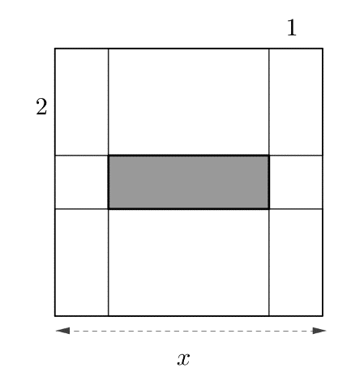Για την τύπωση επαγγελματικής κάρτας επιλέγεται τετράγωνο χαρτόνι πλευράς x cm () στο οποίο η περιοχή τύπωσης περιβάλλεται από περιθώρια 2 cm στο πάνω και στο κάτω μέρος της και 1 cm δεξιά και αριστερά (όπως στο σχήμα).

**α)** Να δείξετε ότι το εμβαδόν Ε της περιοχής τύπωσης των επαγγελματικών

στοιχείων εκφράζεται από τη συνάρτηση:  (Μονάδες 8)

**β)** Να βρεθεί η τιμή του x ώστε το εμβαδόν της περιοχής τύπωσης των

επαγγελματικών στοιχείων να είναι 35 cm2. (Μονάδες 7)

**γ)** Nα βρεθούν οι τιμές που μπορεί να πάρει η πλευρά x του τετραγώνου ,αν η

περιοχή τύπωσης των επαγγελματικών στοιχείων έχει εμβαδόν

τουλάχιστον 24 cm2. (Μονάδες 10)

1. **(4.1421)**

Για την τύπωση επαγγελματικής κάρτας επιλέγεται τετράγωνο χαρτόνι πλευράς x cm () στο οποίο η περιοχή τύπωσης περιβάλλεται από περιθώρια 2 cm στο πάνω και στο κάτω μέρος της και 1 cm δεξιά και αριστερά (όπως στο σχήμα).

**α)** Να δείξετε ότι το εμβαδόν Ε της περιοχής τύπωσης των επαγγελματικών στοιχείων

εκφράζεται από τη συνάρτηση:. (Μονάδες 8)

**β)** Να βρεθεί η τιμή του x ώστε το εμβαδόν της περιοχής τύπωσης των

επαγγελματικών στοιχείων να είναι 24 cm2. (Μονάδες 7)

**γ)** Αν το εμβαδόν της περιοχής τύπωσης των επαγγελματικών στοιχείων είναι το

πολύ 35 cm2  ,να βρεθούν οι τιμές που μπορεί να πάρει η πλευρά x του

τετραγώνου. (Μονάδες 10)

1. **(4.1422)**

Για τη μέτρηση θερμοκρασιών χρησιμοποιούνται οι κλίμακες βαθμών Κελσίου (Celsius), Φαρενάιτ (Fahrenheit) και Κέλβιν (Kelvin). Οι μετατροπές της θερμοκρασίας από Κελσίου σε Φαρενάιτ και από Κελσίου σε Κέλβιν,

περιγράφονται από τις προτάσεις Π1 και Π2:

Π1: Για να μετατρέψουμε τη θερμοκρασία από βαθμούς Κελσίου (○C) σε βαθμούς

Φαρενάιτ (○F), πολλαπλασιάζουμε τους βαθμούς Κελσίου με 1,8 και

προσθέτουμε 32.

Π2: Για να μετατρέψουμε τη θερμοκρασία από βαθμούς Κελσίου (○C) σε βαθμούς

Κέλβιν (○K), προσθέτουμε στους βαθμούς Κελσίου (○C) το 273.

**α)** Να εκφράσετε συμβολικά τη σχέση που περιγράφει η κάθε πρόταση.

(Μονάδες 8)

**β)** Να δείξετε ότι η εξίσωση που παριστάνει τη σχέση μεταξύ της

θερμοκρασίας σε βαθμούς Κέλβιν (○K) και της θερμοκρασίας σε βαθμούς

Φαρενάιτ (○F) είναι η:  (Μονάδες 7)

**γ)** Στη διάρκεια μιας νύχτας η θερμοκρασία σε μια πόλη κυμάνθηκε από

278○Κ μέχρι 283 ○Κ. Να βρείτε το διάστημα μεταβολής της θερμοκρασίας σε

○F. (Μονάδες 10)

1. **(4.1467)**

Αν ένας κάτοικος μιας πόλης Α καταναλώσει x κυβικά νερού σε ένα χρόνο, το ποσό που θα πρέπει να πληρώσει δίνεται (σε ευρώ) από τη συνάρτηση: 

**α)** Να βρείτε πόσα ευρώ θα πληρώσει όποιος:

**i) έ**λειπε από το σπίτι του και δεν είχε καταναλώσει νερό. (Μονάδες 2)

**ii)** έχει καταναλώσει 10 κυβικά μέτρα νερού. (Μονάδες 3)

**iii)** έχει καταναλώσει 50 κυβικά μέτρα νερού. (Μονάδες 5)

**β)** Σε μια άλλη πόλη Β το ποσό (σε ευρώ) που αντιστοιχεί σε κατανάλωση x

κυβικών μέτρων δίνεται από τον τύπο: 

Ένας κάτοικος της πόλης Α και ένας κάτοικος της πόλης Β κατανάλωσαν τα

ίδια κυβικά νερού, για το 2013. Αν ο κάτοικος της πόλης Α πλήρωσε

μεγαλύτερο ποσό στο λογαριασμό του από τον κάτοικο της πόλη Β, να

αποδείξετε ότι ο κάθε ένας από τους δύο κατανάλωσε περισσότερα από 60

κυβικά μέτρα νερού. (Μονάδες 15)

1. **(4.1484)**

Ο αγώνας δρόμου ανάμεσα στη χελώνα και το λαγό γίνεται σύμφωνα με τους

ακόλουθους κανόνες:

* Η διαδρομή είναι τμήμα ενός ευθύγραμμου δρόμου.
* Ο λαγός ξεκινάει τη χρονική στιγμή t = 0 από ένα σημείο Ο.
* Το τέρμα βρίσκεται σε σημείο Μ με μέτρα.
* Η χελώνα ξεκινάει τη στιγμή t = 0 με προβάδισμα, δηλαδή από ένα σημείο Α

που βρίσκεται μεταξύ του Ο και του Μ, με 

Υποθέτουμε ότι, , η απόσταση του λαγού από το Ο τη χρονική στιγμή t

min δίνεται από τον τύπο, ενώ η απόσταση της χελώνας από

το Ο τη στιγμή t min δίνεται από τον τύπο 

**α)** Να βρείτε σε πόση απόσταση από το Ο θα πρέπει να βρίσκεται το τέρμα Μ,

ώστε η χελώνα να κερδίσει τον αγώνα. (Μονάδες 10)

**β)** Υποθέτουμε τώρα ότι η απόσταση του τέρματος Μ από το Ο είναι ΟΜ=2250

μέτρα. Να βρείτε:

**i)** Ποια χρονική στιγμή ο λαγός φτάνει τη χελώνα. (Μονάδες 5)

**ii)** Ποιος από τους δύο δρομείς προηγείται τη χρονική στιγμή t = 12min

και ποια είναι τότε η μεταξύ τους απόσταση. (Μονάδες 5)

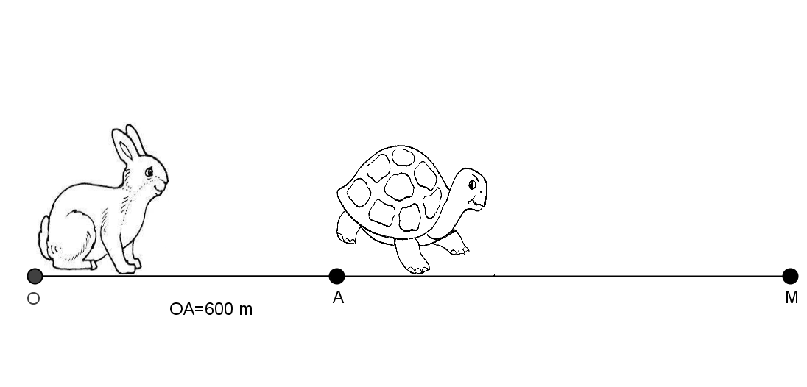 **iii)** Ποια χρονική στιγμή τερματίζει ο νικητής του αγώνα. (Μονάδες 5)

1. **(4.1495)**

Θεωρούμε ορθογώνιο τρίγωνο ΑΒΓ (Α=90ο ) με κάθετες πλευρές που

έχουν μήκη x, y τέτοια, ώστε

**α)** Να αποδείξετε ότι το εμβαδόν του τριγώνου ΑΒΓ συναρτήσει του x δίνεται

από τον τύπο:  (Μονάδες 9)

**β)** Να αποδείξετε ότι  για κάθε x ∈ (0, 10) . (Μονάδες 8)

**γ)** Για ποια τιμή του το εμβαδόν E(x) γίνεται μέγιστο, δηλαδή ίσο με

; Τι παρατηρείτε τότε για το τρίγωνο ΑΒΓ; (Μονάδες 8)

1. **(4.1497)**

Στο διπλανό σχήμα το ΑΒΓΔ είναι τετράγωνο πλευράς  και το Μ είναι ένα τυχαίο εσωτερικό σημείο της διαγωνίου ΑΓ. Έστω Ε το συνολικό εμβαδόν των σκιασμένων τετραγώνων του σχήματος .

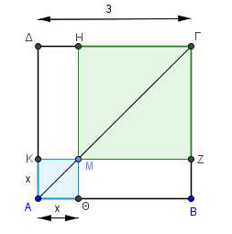

**α)** Να αποδείξετε ότι  (Μονάδες 9)

**β)** Να αποδείξετε ότι  για κάθε  (Μονάδες 8)

**γ)** Για ποια θέση του Μ πάνω στην ΑΓ το συνολικό εμβαδόν των σκιασμένων

τετραγώνων του σχήματος γίνεται ελάχιστο ,δηλαδή ίσο με ;

Να αιτιολογήσετε την απάντηση σας.

(Μονάδες 8)

1. **(4.1501)**

Οι ανθρωπολόγοι για να προσεγγίσουν το ύψος ενός ενήλικα, χρησιμοποιούν τις παρακάτω εξισώσεις που παριστάνουν τη σχέση μεταξύ του μήκους y (σε cm) οστού του μηρού και του ύψους x (σε cm) του ενήλικα ανάλογα με το φύλο του :

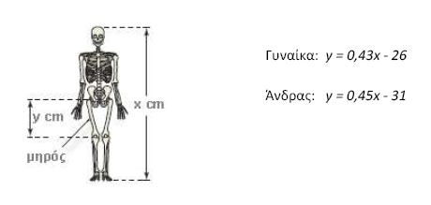

**α**) Ένας ανθρωπολόγος ανακαλύπτει ένα μηριαίο οστό μήκους 38,5 cm που ανήκει

σε γυναίκα. Να υπολογίσετε το ύψος της γυναίκας.

(Μονάδες 8)

**β)**  Ο ανθρωπολόγος βρίσκει μεμονωμένα οστά χεριού, τα οποία εκτιμά ότι ανήκουν

σε άντρα ύψους περίπου 164 cm . Λίγα μέτρα πιο κάτω, ανακαλύπτει ένα

μηριαίο οστό μήκους 42,8 cm που ανήκει σε άντρα. Είναι πιθανόν το μηριαίο

οστό και τα οστά χεριού να προέρχονται από το ίδιο άτομο; Να

αιτιολογήσετε την απάντησή σας.

(Μονάδες 8)

**γ)** Να εξετάσετε αν μπορεί ένας άνδρας και μια γυναίκα ίδιου ύψους να έχουν

μηριαίο οστό ίδιου μήκους.

(Μονάδες 9)

1. **(4.1497)**

Στο επόμενο σχήμα το ΑΒΓΔ είναι τετράγωνο πλευράς ΑΒ=3 και το Μ είναι ένα

τυχαίο εσωτερικό σημείο της διαγωνίου ΑΓ. Έστω Ε το συνολικό εμβαδόν των

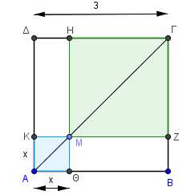σκιασμένων τετραγώνων του σχήματος.

α) Να αποδείξετε ότι E = 2x2 -6x+9, x ∈ (0, 3) . (Μονάδες 9)

β) Να αποδείξετε ότι  , για κάθε x ∈ (0, 3) . (Μονάδες 8)

γ) Για ποια θέση του Μ πάνω στην ΑΓ το συνολικό εμβαδόν των σκιασμένων

τετραγώνων του σχήματος γίνεται ελάχιστο, δηλαδή ίσο με  ;

Να αιτιολογήσετε την απάντησή σας. (Μονάδες 8)

1. **(4.1505)**

Ένα δημοτικό κολυμβητήριο έχει σχήμα ορθογώνιο παραλληλόγραμμο ΑΒΓΔ, με διαστάσεις 15m και 25m. Ο δήμος, για λόγους ασφάλειας, θέλει να κατασκευάσει γύρω από το κολυμβητήριο μια πλακοστρωμένη ζώνη με

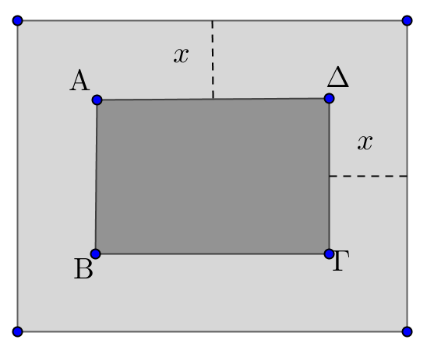σταθερό πλάτος x m (), όπως φαίνεται στο παρακάτω σχήμα.

**α)**  Να αποδείξετε ότι το εμβαδόν της ζώνης δίνεται από τη σχέση:

 (Μονάδες 9)

**β)** Να βρεθεί το πλάτος x της ζώνης, αν αυτή έχει εμβαδό Ε = 500 m2.

(Μονάδες 7) **γ)**  Ποιο μπορεί να είναι το πλάτος της ζώνης, αν αυτή έχει εμβαδόν μικρότερο

από 500 m2; Να αιτιολογήσετε την απάντησή σας. (Μονάδες 9)

1. **(4.1506)**

Ένα ορθογώνιο παραλληλόγραμμο έχει περίμετρο Αν x cm είναι το μήκος του παραλληλογράμμου, τότε :

**α)** να αποδείξετε ότι 0 < x < 20. (Μονάδες 4)

**β)** να αποδείξετε ότι το εμβαδόν Ε(x) του ορθογωνίου δίνεται από τη σχέση:

 (Μονάδες 8)

**γ)** να αποδείξετε ότι ισχύει (Μονάδες 6) **δ)** να αποδείξετε ότι από όλα τα ορθογώνια με σταθερή περίμετρο 40cm, εκείνο

που έχει το μεγαλύτερο εμβαδόν είναι το τετράγωνο πλευράς 10cm. (Μονάδες 7)

1. **(4.1510)**

Δυο φίλοι αποφασίζουν να συνεταιριστούν και ανοίγουν μια επιχείρηση που γεμίζει

τόνερ (toner) για φωτοτυπικά μηχανήματα. Τα πάγια μηνιαία έξοδα της εταιρείας

ανέρχονται στο ποσό των 6500 ευρώ (για ενοίκιο, παροχές, μισθούς, φόρους κ.α. ).

Το κόστος γεμίσματος ενός τόνερ είναι 15 ευρώ, η δε τιμή πώλησης του

ενός τόνερ καθορίζεται σε 25 ευρώ.

**α)** Να γράψετε μια σχέση που να περιγράφει το μηνιαίο κόστος Κ(ν) της

επιχείρησης, αν γεμίζει ν τόνερ το μήνα. (Μονάδες 5)

**β)** Να γράψετε μια σχέση που να εκφράζει τα μηνιαία έσοδα Ε(ν) της

επιχείρησης από την πώληση ν αριθμού τόνερ το μήνα. (Μονάδες 5)

**γ)** Να βρείτε πόσα τόνερ πρέπει να πωλούνται κάθε μήνα ώστε η επιχείρηση

**i)** να μην έχει ζημιά. (Μονάδες 7)

**ii)** να έχει μηνιαίο κέρδος τουλάχιστον 500 ευρώ. (Μονάδες 8)

**Γραφική παράσταση συνάρτησης**

**2ο θέμα**

1. **(2.1358)**

Δίνεται η συνάρτηση 

**α)** Να υπολογίσετε το άθροισμα (Μονάδες 10)

**β)** Να βρείτε τα κοινά σημεία της γραφικής της παράστασης της f με τους άξονες.

(Μονάδες 15)

1. **(2.1345)**

Δίνεται η συνάρτηση *f* , με

**α)** Να βρείτε το πεδίο ορισμού της συνάρτησης *f* . (Μονάδες 7)

**β)** Να απλοποιήσετε τον τύπο της συνάρτησης *f* . (Μονάδες 9)

**γ)** Να βρείτε τα σημεία τομής της γραφικής παράστασης της *f* με τους άξονες

χ΄χ και *y*' *y* . (Μονάδες 9)

1. **(2.1259)**

Δίνεται η συνάρτηση f, με τύπο 

**α)** Να βρείτε το πεδίο ορισμού της συνάρτησης. (Μονάδες 13)

**β)**  Να βρείτε τις δυνατές τιμές του πραγματικού αριθμού α, ώστε το

σημείο  να ανήκει στη γραφική παράσταση της συνάρτησης f.

(Μονάδες 12)

1. **(2.1299)**

**α)** Να παραγοντοποιήσετε την παράσταση: 

(Μονάδες 13)

**β)** Να δείξετε ότι οι γραφικές παραστάσεις των συναρτήσεων  και

έχουν ένα μόνο κοινό σημείο, το Α(1, 3). (Μονάδες 12)

1. **(2.1301)**

Δίνονται οι συναρτήσεις 

**α)** Να δείξετε ότι οι γραφικές παραστάσεις των συναρτήσεων f, g τέμνονται

σε τρία σημεία τα οποία και να βρείτε. (Μονάδες 13)

**β)** Αν Α, Ο, Β είναι τα σημεία τομής των παραπάνω γραφικών παραστάσεων,

όπου Ο(0,0), να αποδείξτε ότι Α, Β είναι συμμετρικά ως προς το Ο.

(Μονάδες 12)

1. **(2.1307)**

Δίνεται η συνάρτηση g, με  . Αν η γραφική παράσταση της συνάρτησης g διέρχεται από το σημείο Α(1,- 4),

**α)** να δείξετε ότι μ= -6. (Μονάδες 9)

**β)** να βρείτε το πεδίο ορισμού της συνάρτησης. (Μονάδες 9)

**γ)** για  να απλοποιήσετε τον τύπο της συνάρτησης . (Μονάδες 7)

1. **(2.1241)**

Δίνεται η συνάρτηση,όπου α, βπραγματικοί αριθμοί.

**α)** Αν η γραφική παράσταση της συνάρτησης *f* διέρχεται από τα σημεία Α(1,6),

****, να βρείτε τις τιμές των α, β. (Μονάδες 13)

**β)** Αν, να προσδιορίσετε τα σημεία τομής της γραφικής

παράστασης της συνάρτησης *f* με τους άξονες x΄x και y΄y.

(Μονάδες 12)

1. **(2.1304)**

Στο παρακάτω σύστημα συντεταγμένων δίνεται η γραφική παράσταση

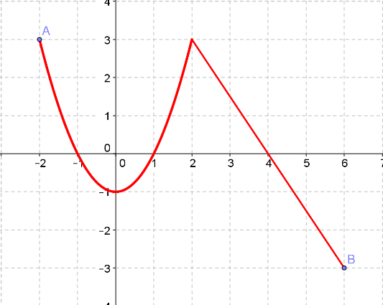 μιας συνάρτησης f .

**α)** Nα προσδιορίσετε το πεδίο ορισμού της συνάρτησης. (Μονάδες 6)

**β)** Να συμπληρώσετε τον παρακάτω πίνακα τιμών:

|  |  |  |  |  |  |  |
| --- | --- | --- | --- | --- | --- | --- |
| x | -2 | -1 |  | 1 | 2 |  |
| y |  |  | -1 |  |  | -3 |

(Μονάδες 6)

**γ)** Να βρείτε τα σημεία τομής της γραφικής παράστασης με τους άξονες.

(Μονάδες 6)

**δ)** Να προσδιορίσετε τα διαστήματα του πεδίου ορισμού στα οποία η

συνάρτηση παίρνει αρνητικές τιμές. (Μονάδες 7)

1. 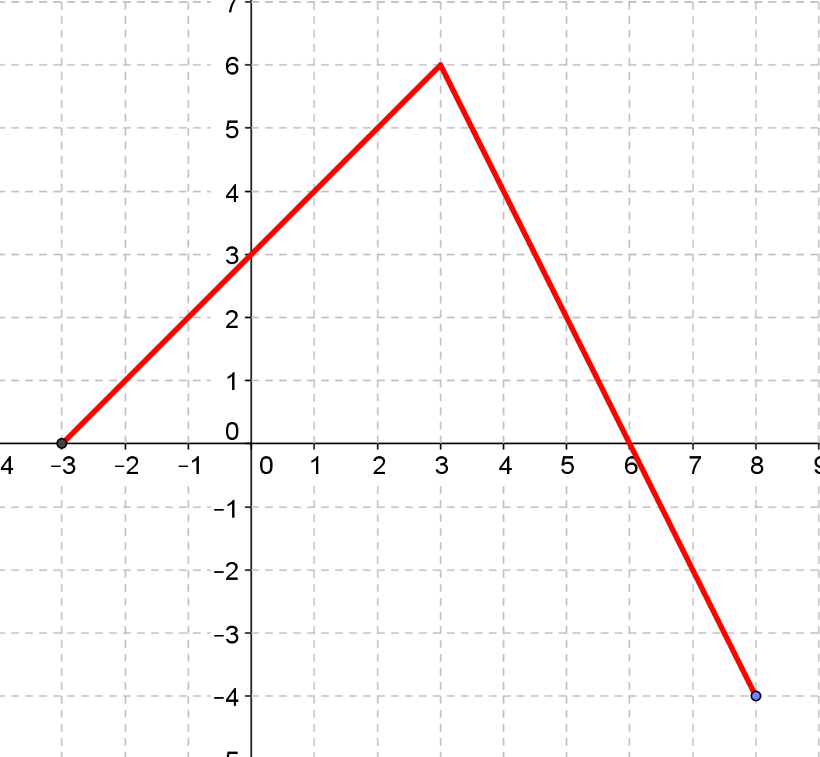**(2.1305)**

Στο παραπάνω σύστημα συντεταγμένων δίνεται η γραφική παράσταση μιας συνάρτησης f .

**α)** Nα προσδιορίσετε το πεδίο ορισμού της συνάρτησης. (Μονάδες 6)

**β)** Να συμπληρώσετε τον παρακάτω πίνακα τιμών:

|  |  |  |  |  |  |  |
| --- | --- | --- | --- | --- | --- | --- |
| x | -3 | -1 | 0 | 3 |  |  |
| y |  |  |  |  | -2 | -4 |

(Μονάδες 6)

**γ)** Να βρείτε τα σημεία τομής της γραφικής παράστασης με τους άξονες.

(Μονάδες 6)

**δ)** Να προσδιορίσετε το διάστημα του πεδίου ορισμού στο οποίο η συνάρτηση

παίρνει θετικές τιμές. (Μονάδες 7)

**4ο θέμα**

1. **(4.1454)**

Δίνεται η συνάρτηση: .

**α)** Να βρείτε τις τιμές του πραγματικού αριθμού α, ώστε το πεδίο ορισμού της

συνάρτησης f να είναι το σύνολο ℝ. (Μονάδες 10)

**β)** Αν είναι γνωστό ότι η γραφική παράσταση της συνάρτησης f διέρχεται από το

σημείο  , τότε:

**i)** Να αποδείξετε ότι α=1 και να γράψετε τον τύπο της χωρίς το σύμβολο της

τετραγωνικής ρίζας. (Μονάδες 7)

**ii)** Να λύσετε την εξίσωση  (Μονάδες 8)

1. **(4.1446)**

Δίνεται η συνάρτηση 

**α)** Να αποδείξετε ότι η γραφική παράσταση της συνάρτησης f δεν

τέμνει τον άξονα x΄x. (Μονάδες 5)

**β)**  Να βρείτε τις τετμημένες των σημείων της  που βρίσκονται κάτω από

την ευθεία . (Μονάδες 10)

**γ)**  Έστω σημείο της . Αν για την τετμημένη x του σημείου Μ

ισχύει: , τότε να δείξετε ότι το σημείο αυτό βρίσκεται κάτω

από την ευθεία . (Μονάδες 10)

1. **(4.1398)**

Δίνονται οι συναρτήσεις  με πεδίο ορισμού το .

**α**) Να βρείτε τα σημεία τομής της γραφικής παράστασης της g με τον άξονα χ΄χ .

(Μονάδες 6)

**β**) Να εξετάσετε αν η γραφική παράσταση της f τέμνει τους άξονες σε κάποιο από τα

σημεία (3,0) και . (Μονάδες 4)

**γ)** Να αποδείξετε ότι δεν υπάρχει σημείο του άξονα χ΄χ που η τετμημένη του να

ικανοποιεί τη σχέση 

(Μονάδες 8)

**δ)** Να βρείτε συνάρτηση h που η γραφική της παράσταση να είναι ευθεία και να τέμνει τη γραφική παράσταση της g σε σημείο του άξονα χ΄χ..

(Μονάδες 7)

1. **(4.1485)**

Δίνονται οι συναρτήσεις .

**α)** Να βρείτε τις τιμές του x για τις οποίες η γραφική παράσταση της

συνάρτησης f βρίσκεται πάνω από τον άξονα χ΄χ. (Μονάδες 9)

**β)** Να δείξετε ότι, για κάθε τιμή του x η γραφική παράσταση της συνάρτησης g

βρίσκεται πάνω από τον άξονα χ΄χ. (Μονάδες 4)

**γ)**  Να βρείτε τα κοινά σημεία των γραφικών παραστάσεων των συναρτήσεων f

και g. (Μονάδες 12)

1. **(4.1444)**

Για δεδομένο, θεωρούμε τη συνάρτηση f, με

.

**α)** Να δείξετε ότι, για οποιαδήποτε τιμή του λ, η γραφική παράσταση της

συνάρτησης f διέρχεται από το σημείο A(0,2). (Μονάδες 3)

**β)** Για, να σχεδιάσετε τη γραφική παράσταση της f. (Μονάδες 4)

**γ)** Αν η γραφική παράσταση της f τέμνει τον άξονα x΄x στο σημείο B(2, 0), να

**β**ρείτε την τιμή του λ και να εξετάσετε αν η γραφική παράσταση τέμνει τον

**ά**ξονα x΄x και σε άλλο σημείο. (Μονάδες 8)

**δ)** Για, να δείξετε ότι η γραφική παράσταση της f βρίσκεται ολόκληρη

πάνω από τον άξονα χ΄χ. (Μονάδες 10)

1. **(4.1524)**

Δίνεται η συνάρτηση  , όπου α ∈ R .

**α)** Να βρεθεί το πεδίο ορισμού της f . (Μονάδες 5)

**β)** Να αποδειχθεί ότι, για κάθε x που ανήκει στο πεδίο ορισμού

της f. (Μονάδες 8)

**γ)** Να βρεθεί η τιμή του α αν η γραφική παράσταση της f διέρχεται από το

σημείο (1, −1) . (Μονάδες 7)

**δ)** Να βρεθούν (αν υπάρχουν) τα σημεία τομής της γραφικής παράστασης της f

με τους άξονες χ΄χ και y′y . (Μονάδες 5)

1. **(4. 1470)**

Θεωρούμε τις συναρτήσεις 

**α)** Για, να προσδιορίσετε τα κοινά σημεία των γραφικών παραστάσεων των

συναρτήσεων f και g. (Μονάδες 5)

**β)** Να βρείτε για ποιες τιμές του α οι γραφικές παραστάσεις των συναρτήσεων f

και g τέμνονται σε δυο σημεία. (Μονάδες 10)

**γ)** Για να εξετάσετε αν οι τετμημένες των σημείων τομής των γραφικών

παραστάσεων των συναρτήσεων f και g είναι ομόσημες ή ετερόσημες. (Μονάδες 10)

1. **(4.1408)**

Δίνονται οι συναρτήσεις: και λ παράμετρος

με 

**α)**  Να δείξετε ότι οι γραφικές παραστάσεις έχουν για κάθε τιμή της

παραμέτρου λ ένα τουλάχιστον κοινό σημείο. (Μονάδες 8)

**β)**  Για ποια τιμή της παραμέτρου λ οι έχουν ένα μόνο κοινό σημείο;

Ποιο είναι το σημείο αυτό; (Μονάδες 8)

**γ)**  Αν είναι οι τετμημένες των κοινών σημείων των ,

να βρεθεί η παράμετρος λ ώστε να ισχύει: 

(Μονάδες 9)

1. **(4.1433)**

Δίνονται οι συναρτήσεις 

**α**) Να αποδείξετε ότι η γραφική παράσταση της f διέρχεται από το σημείο

(1, 2) για κάθε τιμή του πραγματικού αριθμού α . (Μονάδες 7)

**β**) Αν οι γραφικές παραστάσεις των f και g τέμνονται σε σημείο με τετμημένη

1, τότε:

**i)** Να βρείτε την τιμή του α . (Μονάδες 4)

**ii)** Για την τιμή του α που βρήκατε υπάρχει άλλο σημείο τομής των

γραφικών παραστάσεων των f και g; Αιτιολογήστε την απάντησή σας.

(Μονάδες 4)

**γ)** Να βρείτε για ποιες τιμές του α οι γραφικές παραστάσεις των f και g έχουν

δύο σημεία τομής. (Μονάδες 10)

1. **(4.1434)**

Στο παρακάτω σύστημα συντεταγμένων το ευθύγραμμο τμήμα ΑΒ με Α(0,100) και Β(10,50) παριστάνει τη γραφική παράσταση της συνάρτησης δ(x) των ετήσιων δαπανών μιας εταιρείας, σε χιλιάδες ευρώ, στα x χρόνια της λειτουργίας της. To ευθύγραμμο τμήμα ΓΔ με Γ(0,50) και Δ(10,150) παριστάνει τη γραφική παράσταση της συνάρτησης των ετήσιων εσόδων ε(x) της εταιρείας, σε χιλιάδες ευρώ, στα x χρόνια της λειτουργίας της. Οι γραφικές παραστάσεις αναφέρονται στα δέκα πρώτα χρόνια λειτουργίας της εταιρείας.

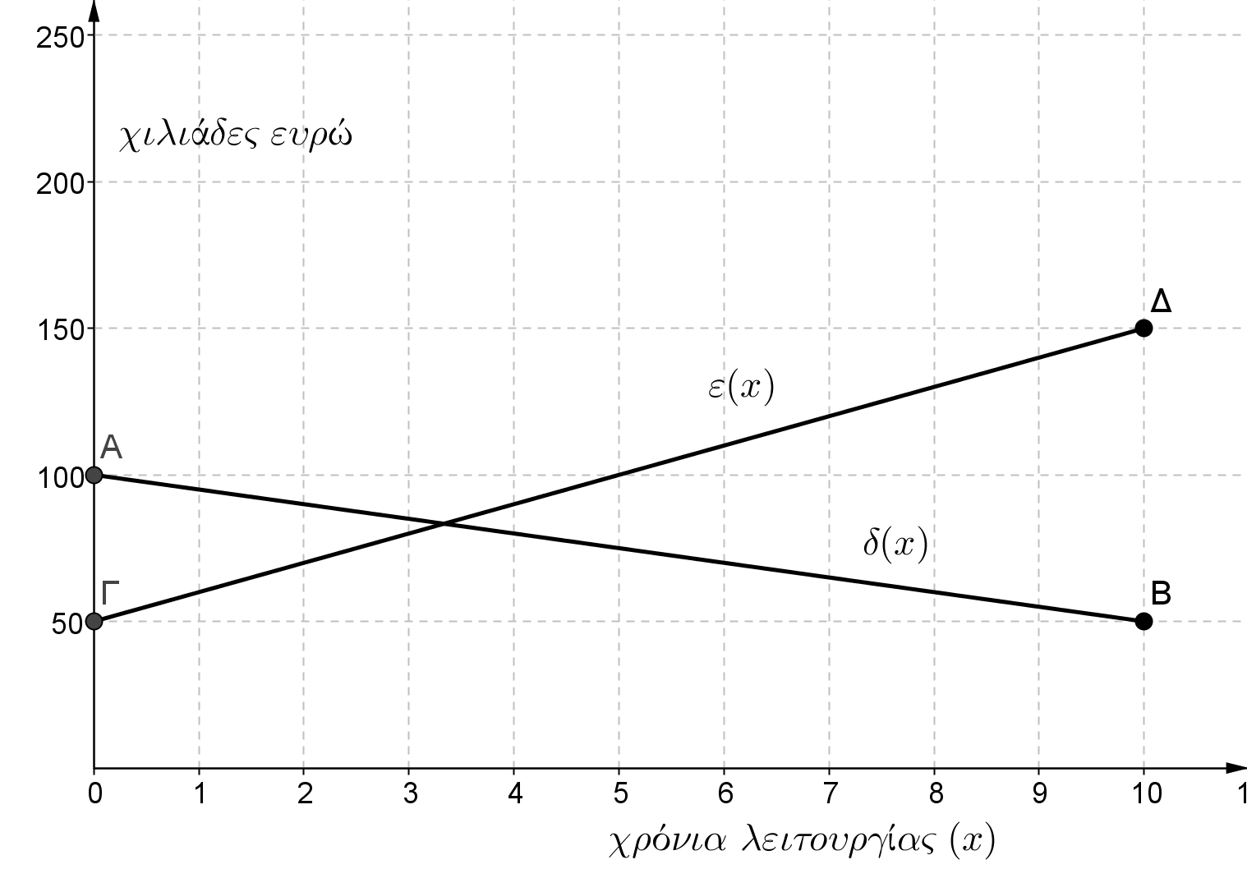

**α)** Με τη βοήθεια των γραφικών παραστάσεων να εκτιμήσετε τα έσοδα και τα

έξοδα τον πέμπτο χρόνο λειτουργίας της εταιρείας. (Μονάδες 4)

**β) i)** Να προσδιορίσετε τους τύπους των συναρτήσεων δ(x), ε(x) και να ελέγξετε

αν οι εκτιμήσεις σας στο α) ερώτημα ήταν σωστές. (Μονάδες 15)

**ii)** Να βρείτε τις συντεταγμένες του σημείου τομής των τμημάτων ΑΒ και ΓΔ

και να τις ερμηνεύσετε στο πλαίσιο του προβλήματος. (Μονάδες 6)

1. **(4.1386)**

Μια μικρή εταιρεία πουλάει βιολογικό ελαιόλαδο στο διαδίκτυο.

Στο διπλανό παραπάνω σχήμα, παρουσιάζεται η γραφική παράσταση της

συνάρτησης που περιγράφει τα έξοδα Κ(x) και τα έσοδα Ε(x) από την

πώληση x λίτρων λαδιού σε ένα μήνα.

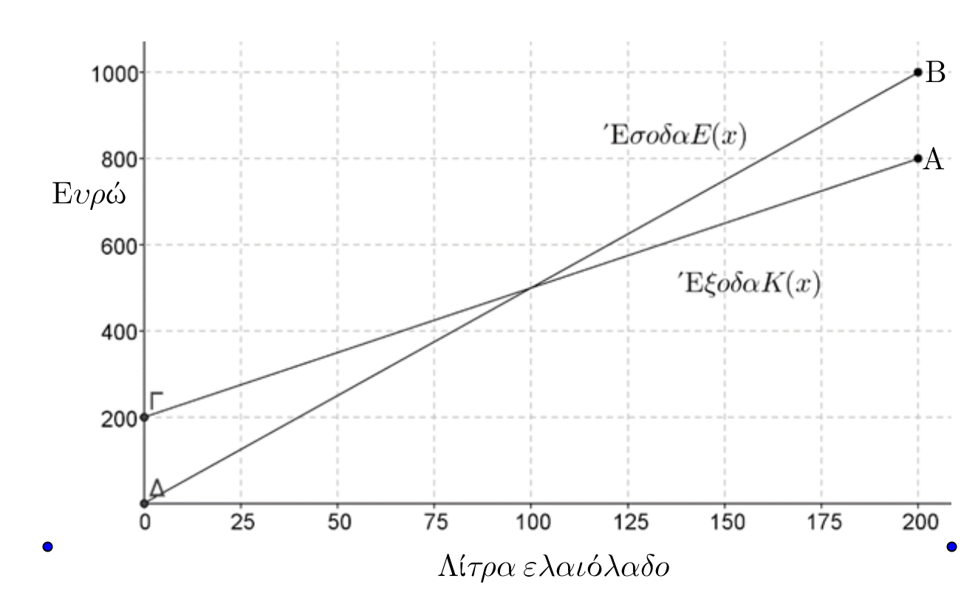

**α)** Να εκτιμήσετε τις συντεταγμένες του σημείου τομής των δύο ευθειών και

να ερμηνεύσετε τη σημασία του. (Μονάδες 6)

**β)** Ποια είναι τα αρχικά (πάγια) έξοδα της εταιρείας; (Μονάδες 5)

**γ)** Πόσα λίτρα ελαιόλαδο πρέπει να πουλήσει η εταιρεία για να μην έχει ζημιά

(Μονάδες 6)

**δ)** Να βρείτε τον τύπο των συναρτήσεων K(x) και Ε(x) και να επαληθεύσετε

αλγεβρικά την απάντηση του ερωτήματος (γ). (Μονάδες 8)

1. **(4.1441)**

Δίνονται οι συναρτήσεις

**α)** Αν ισχύει να βρείτε την τιμή του α. (Μονάδες 7)

**β)** Για,

**i)** να λύσετε την εξίσωση:  (Μονάδες 8)

**ii)** να λύσετε την ανίσωση:  και, με τη βοήθεια αυτής, να λύσετε

την εξίσωση (Μονάδες 5+5=10)

1. **(4.1490)**

Στο παρακάτω σχήμα δίνεται η γραφική παράσταση μιας συνάρτησης f:ℝ→ℝ και της συνάρτησης 

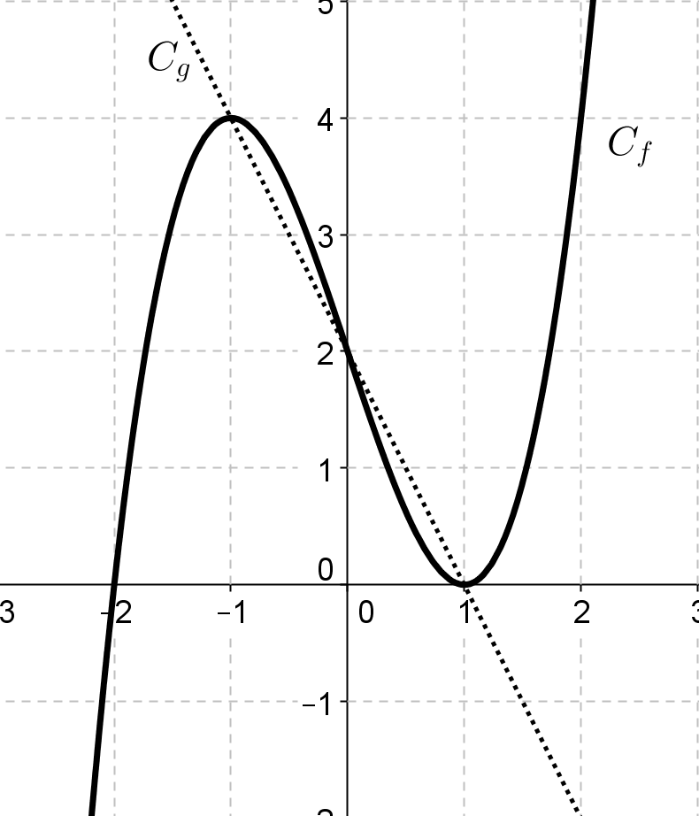

Με τη βοήθεια του σχήματος, να βρείτε:

**α)**  τις τιμές του x για τις οποίες ισχύει  (Μονάδες 6)

**β)**  τις τιμές  (Μονάδες 6)

**γ)** τις τιμές του x, για τις οποίες η γραφική παράσταση της f βρίσκεται πάνω

από τη γραφική παράσταση της g. (Μονάδες 6)

**δ)**  τις τιμές του x, για τις οποίες η παράσταση  έχει νόημα

πραγματικού αριθμού. (Μονάδες 7)

**Η συνάρτηση y=αx+β**

**2ο θέμα**

1. **(2.1275)**

**α)** Να παραγοντοποιήσετε το τριώνυμο (Μονάδες 8)

**β)** Να βρείτε το πεδίο ορισμού της συνάρτησης: και στη

συνέχεια να απλοποιήσετε τον τύπο της. (Μονάδες 9)

**γ)** Να παραστήσετε γραφικά την παραπάνω συνάρτηση. (Μονάδες 8)

1. **(2.1294)**

Δίνεται η συνάρτηση , με, για την οποία ισχύει: 

**α)** Να δείξετε ότι  (Μονάδες 10)

**β)** Να βρείτε τα σημεία στα οποία η γραφική παράσταση της f τέμνει τους άξονες

χ΄χ και y΄y. (Μονάδες 7)

**γ)** Να σχεδιάσετε τη γραφική παράσταση της f. (Μονάδες 8)

1. **(2.1302)**

Δίνεται η συνάρτηση *f*, με 

**α)** Να προσδιορίσετε το πεδίο ορισμού A της συνάρτησης f. (Μονάδες 10)

**β)** Να αποδείξετε ότι  ,για κάθε xA (Μονάδες 10)

**γ)** Να χαράξετε τη γραφική παράσταση της συνάρτησης *f* για*.*

(Μονάδες 5)

**4ο θέμα**

1. **(4.1449)**

Δίνονται οι συναρτήσεις f και g, με 

**α)** Να βρείτε τα κοινά σημεία των γραφικών παραστάσεων των συναρτήσεων f

και g. (Μονάδες 5)

**β)** Να βρείτε τα διαστήματα στα οποία η γραφική παράσταση της f είναι κάτω

από εκείνη της g. (Μονάδες 10)

**γ)** Να αποδείξετε ότι κάθε ευθεία της μορφής βρίσκεται κάτω από τη

γραφική παράσταση της f. (Μονάδες 10)

1. **(4.1403)**

Δίνεται η συνάρτηση f , με  .

**α)** Να βρείτε το πεδίο ορισμού της συνάρτησης f. (Μονάδες 10)

**β)** Να βρείτε τα σημεία τομής της γραφικής παράστασης της συνάρτησης f με

τους άξονες. (Μονάδες 7)

**γ)** Αν Α και Β είναι τα σημεία τομής της γραφικής παράστασης της συνάρτησης f με

τους άξονες χ΄χ και y ΄y αντίστοιχα, να βρείτε την εξίσωση

της ευθείας που ορίζεται από τα Α και Β. (Μονάδες 8)

1. **(4.1523)**

Δίνεται η συνάρτηση . 

**α)** Να βρεθεί το πεδίο ορισμού της f . (Μονάδες 5)

**β)** Να αποδειχθεί ότι  . (Μονάδες 7)

**γ)** Να γίνει η γραφική παράσταση της f και να βρεθούν τα σημεία τομής

της γραφικής παράστασης της f με τους άξονες x΄x και y′y . (Μονάδες 8)

**δ)** Να λύσετε την ανίσωση  . (Μονάδες 5)

1. **(4.1447)**

Δίνεται η συνάρτηση f , με  .

**α)** Να βρείτε το σημείο τομής της γραφικής παράστασης Cf της f με τον άξονα

y' y . (Μονάδες 3)

**β) i)** Να χαράξετε τη Cf και την ευθεία y = 3 , και στη συνέχεια να εκτιμήσετε

τις συντεταγμένες των σημείων τομής τους. (Μονάδες 5)

**ii)** Nα εξετάσετε αν τα σημεία αυτά είναι συμμετρικά ως προς τον άξονα y΄y.

Να αιτιολογήσετε την απάντησή σας. (Μονάδες 4)

**γ)** **i)** Για ποιες τιμές του πραγματικού αριθμού α , η ευθεία y = α τέμνει τη Cf σε

δυο σημεία; Να αιτιολογήσετε την απάντησή σας. (Μονάδες 5)

**ii)** Για τις τιμές του α που βρήκατε στο ερώτημα (γi), να προσδιορίσετε

αλγεβρικά τα σημεία τομής της Cf με την ευθεία y = α και να εξετάσετε αν

ισχύουν τα συμπεράσματα του ερωτήματος (βii), αιτιολογώντας τον

ισχυρισμό σας. (Μονάδες 8)

1. **(4.1514)**

Στο παρακάτω σχήμα, δίνονται οι γραφικές παραστάσεις Cf και Cg των

συναρτήσεων f και g αντίστοιχα, 

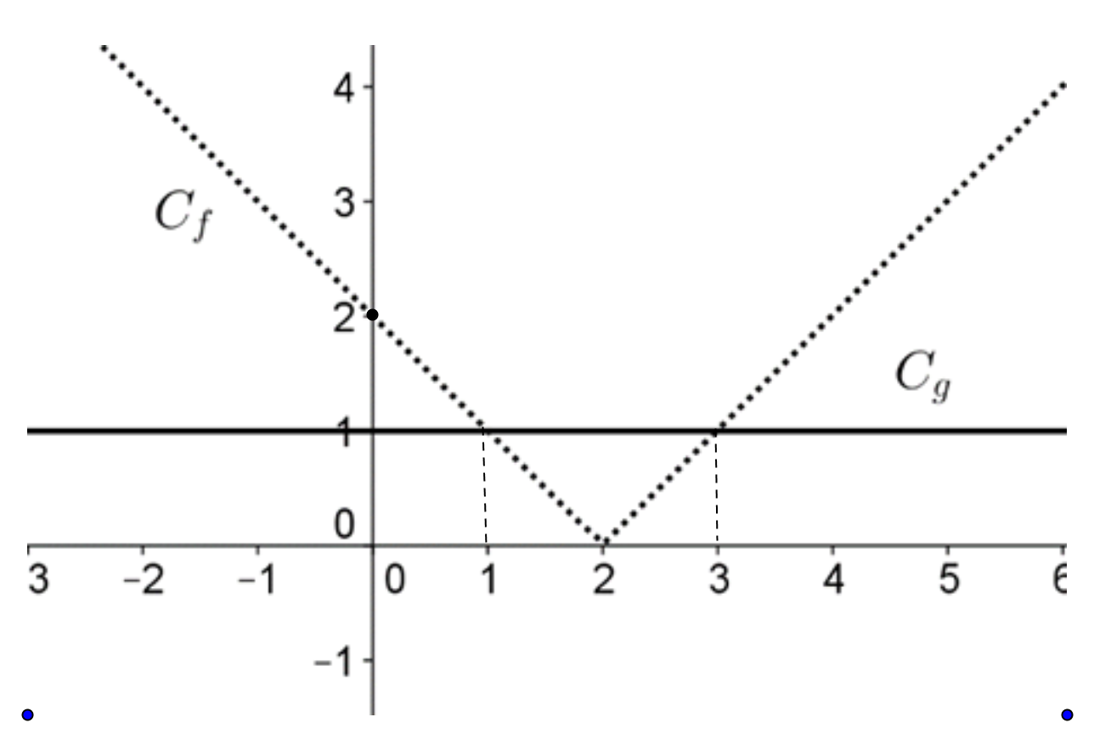

**α) i)** Να εκτιμήσετε τα σημεία τομής των Cf και Cg .

**ii)** Να εκτιμήσετε τις τιμές του x, για τις οποίες η Cf είναι κάτω από τη Cg.

(Μονάδες 10)

**β)** Να επιβεβαιώσετε αλγεβρικά τις απαντήσεις σας στο προηγούμενο ερώτημα.

(Μονάδες 10)

**γ)** Να βρείτε για ποιες τιμές του x έχει νόημα πραγματικού αριθμού η παράσταση

 (Μονάδες 5)

1. **(4.1468)**

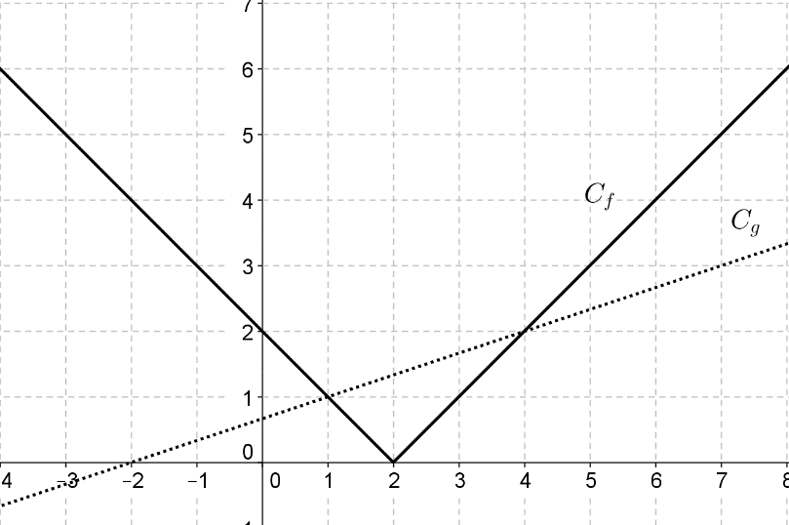Στο παρακάτω σχήμα, δίνονται οι γραφικές παραστάσεις Cf και Cg των συναρτήσεων f και g αντίστοιχα, με 

**α)** Να εκτιμήσετε τις συντεταγμένες των σημείων τομής των Cf και Cg.

(Μονάδες 6)

**β)** Να επιβεβαιώσετε αλγεβρικά την απάντησή σας στο ερώτημα α).

(Μονάδες 8)

**γ)** Με τη βοήθεια των γραφικών παραστάσεων, να βρείτε για ποιες τιμές του x

η Cf βρίσκεται πάνω από τη Cg. (Μονάδες 6)

**δ)** Με τη βοήθεια του ερωτήματος γ), να βρείτε για ποιες τιμές του x έχει

νόημα πραγματικού αριθμού η παράσταση: 

(Μονάδες 5)

1. **(4.1409)**

Ένας αθλητής κολυμπάει ύπτιο και καίει 9 θερμίδες το λεπτό, ενώ όταν κολυμπάει

πεταλούδα καίει 12 θερμίδες το λεπτό. Ο αθλητής θέλει, κολυμπώντας, να κάψει

360 θερμίδες.

**α)** Αν ο αθλητής θέλει να κολυμπήσει ύπτιο 32 λεπτά, πόσα λεπτά πρέπει

να κολυμπήσει πεταλούδα για να κάψει συνολικά 360 θερμίδες.

(Μονάδες 5)

**β)** Ο αθλητής αποφασίζει πόσο χρόνο θα κολυμπήσει ύπτιο και στη συνέχεια

υπολογίζει πόσο χρόνο πρέπει να κολυμπήσει πεταλούδα για να κάψει 360

θερμίδες.

**i)** Αν x είναι ο χρόνος (σε λεπτά) που ο αθλητής κολυμπάει ύπτιο, να

αποδείξετε ότι ο τύπος της συνάρτησης που εκφράζει το χρόνο που πρέπει

να κολυμπήσει πεταλούδα για να κάψει 360 θερμίδες είναι: 

(Μονάδες 7)

**ii)** Να βρείτε το πεδίο ορισμού της συνάρτησης του ερωτήματος β(i),στο

πλαίσιο του συγκεκριμένου προβλήματος. (Μονάδες 4)

**γ)** Να χαράξετε τη γραφική παράσταση της συνάρτησης του ερωτήματος

(β), να βρείτε τα σημεία τομής της με τους άξονες και να ερμηνεύσετε

τη σημασία τους στο πλαίσιο του προβλήματος. (Μονάδες 9)

1. **(4.1480)**

Για την ενοικίαση ενός συγκεκριμένου τύπου αυτοκινήτου για μία ημέρα, η εταιρεία Α χρεώνει τους πελάτες της σύμφωνα με τον τύπο: ,όπου x είναι η απόσταση που διανύθηκε σε Km και y είναι το ποσό της χρέωσης σε ευρώ.

**α**) Τι ποσό θα πληρώσει ένας πελάτης της εταιρείας Α, ο οποίος σε μία ημέρα

ταξίδεψε 400 Km ; (Μονάδες 5)

**β**) Πόσα χιλιόμετρα οδήγησε ένας πελάτης ο οποίος, για μία ημέρα, πλήρωσε 150

ευρώ; (Μονάδες 5)

**γ)** Μία άλλη εταιρεία, η Β, χρεώνει τους πελάτες της ανά ημέρα σύμφωνα με τον

τύπο όπου, όπως προηγουμένως, x είναι η απόσταση που

διανύθηκε σε Km και y είναι το ποσό της χρέωσης σε ευρώ. Να εξετάσετε

ποια από τις δύο εταιρείες μας συμφέρει να επιλέξουμε, ανάλογα με την

απόσταση που σκοπεύουμε να διανύσουμε. (Μονάδες 10)

**δ)** Αν είναι οι συναρτήσεις που

εκφράζουν τον τρόπο χρέωσης των εταιρειών Α και Β αντίστοιχα, να βρείτε

τις συντεταγμένες του σημείου τομής των γραφικών παραστάσεων των

συναρτήσεων f και g και να εξηγήσετε τι εκφράζει η τιμή καθεμιάς από

αυτές τις συντεταγμένες σε σχέση με το πρόβλημα του ερωτήματος (γ).

(Μονάδες 5)

1. **(4.1496)**

Σε μια πόλη της Ευρώπης μια εταιρεία ΤΑΧΙ με το όνομα ‘RED’ χρεώνει 1 ευρώ

με την είσοδο στο ΤΑΧΙ και 0,6 ευρώ για κάθε χιλιόμετρο που διανύει ο πελάτης.

Μια άλλη εταιρεία ΤΑΧΙ με το όνομα ‘YELLOW’ χρεώνει 2 ευρώ με την

είσοδο στο ΤΑXΙ και 0,4 ευρώ για κάθε χιλιόμετρο που διανύει ο πελάτης.

Οι παραπάνω τιμές ισχύουν για αποστάσεις μικρότερες από 15 χιλιόμετρα.

**α) i)** Αν f(x) είναι το ποσό που χρεώνει η εταιρεία ‘RED’ για μια διαδρομή x

χιλιομέτρων να συμπληρώσετε τον παρακάτω πίνακα.

|  |  |  |  |
| --- | --- | --- | --- |
| ***x (km)*** | 0 | 2 | 8 |
| ***f* ( *x*) *(ευρώ)*** |  |  |  |

(Μονάδες 3)

**ii)** Αν g(x) είναι το ποσό που χρεώνει η εταιρεία ‘YELLOW’ για μια διαδρομή

x χιλιομέτρων να συμπληρώσετε τον παρακάτω πίνακα.

|  |  |  |  |
| --- | --- | --- | --- |
| **x (km)** |  |  |  |
| ***g* ( *x*) *(ευρώ)*** | 2 | 3,2 | 4,8 |

(Μονάδες 3)

**β)** Να βρείτε τα πεδία ορισμού των συναρτήσεων f , g και τους τύπους τους

f(x) , g(x) . (Μονάδες 8)

**γ)** Να σχεδιάσετε τις γραφικές παραστάσεις των συναρτήσεων f , g και να βρείτε

για ποιες αποστάσεις η επιλογή της εταιρείας ‘RED’ είναι πιο οικονομική,

αιτιολογώντας την απάντησή σας. (Μονάδες 8)

**δ)** Αν δυο πελάτες Α και Β μετακινηθούν με την εταιρεία ‘RED’ και ο πελάτης Α

διανύσει 3 χιλιόμετρα παραπάνω από τον Β, να βρείτε πόσο παραπάνω θα

πληρώσει ο Α σε σχέση με τον Β. (Μονάδες 3)